

Carrera:
Bachillerato en Ingeniería Informática

Curso:
IN3114 Programación de computadora VI

Grupo:
1

Documento de Manual de Usuario

Profesor:
Karla Tatiana Brenes Campos

Estudiantes:
Ilvia Yurubí Castrillo López 155827797315
Damian Santiago Elizondo Sanchez 119000910
Dayeri Priscilla Fallas Porras 118450613

II Cuatrimestre, 2026

Índice
1. Introducción 3
1.1 Propósito 3
1.2 Alcance 3
2. Requisitos del Sistema 3
2.1 Software 3
2.2 Configuración de comunicación 4
3. Instalación 4
3.1 Preparación de la base de datos 4
3.2 Configuración de la API 4
3.3 Configuración de Web Forms 5
4. Interfaz de Usuario 6
4.1 Señales del manual 7
5. Funciones y Características 7
6. Guía de Uso 8
6.1 Inicio de sesión 8
6.2 Dashboard 9
6.6 Gestión de Usuarios 18
6.7 Reportes 20
7. Solución de Problemas 22
8. Mantenimiento y Actualizaciones 22
9. Soporte Técnico 23
10. Glosario 23

1. Introducción
Este Manual de Usuario describe el funcionamiento y la forma de utilización del Sistema de Préstamos desarrollado con una aplicación Web Forms, una API y una base de datos SQL Server. Está dirigido a los usuarios del sistema y sigue la estructura de los Estándares de Documentación v2.0.

1.1 Propósito
Proporcionar instrucciones claras, ordenadas y verificables para acceder al sistema, registrar encuestas, administrar información, consultar reportes y cerrar la sesión.

1.2 Alcance
Cubre autenticación, Dashboard, Nueva Encuesta, Gestión de Encuestas, Gestión de Catálogos, Gestión de Usuarios y Reportes.

1.3 Usuarios del sistema
Rol | Descripción | Funciones principales
Administrador | Usuario con permisos administrativos. | Encuestas, catálogos, usuarios, reportes y administración.
Encuestador | Usuario orientado al registro. | Nueva Encuesta y funciones habilitadas.
Consultor | Usuario orientado a consulta. | Nueva Encuesta y Reportes según permisos.

2. Requisitos del Sistema

2.1 Software
- API ASP.NET Core con TargetFramework net10.0 según la configuración revisada.
- Aplicación Web Forms sobre .NET Framework 4.7.2.
- SQL Server.
- Visual Studio o entorno compatible.
- IIS Express o perfil configurado.
- Navegador web moderno.

2.2 Configuración de comunicación
La configuración revisada utiliza HTTPS y contempla el puerto 7104 para la API. La URL efectiva debe verificarse en el archivo de configuración del entorno.
ADVERTENCIA | Si cambia el puerto o URL de la API, debe actualizarse también la configuración de Web Forms.

2.3 Base de datos
La base de datos debe contener las tablas, relaciones, restricciones, procedimientos y datos requeridos por el sistema.

3. Instalación

3.1 Preparación de la base de datos
PASO 1. Abrir SQL Server
Inicie la herramienta de administración de SQL Server.
PASO 2. Ejecutar el script
Ejecute BaseDatos.SQL.
PASO 3. Verificar estructura
Compruebe tablas y relaciones.
PASO 4. Verificar restricciones
Compruebe integridad, unicidad y validaciones.
SALIDA | La base de datos está lista cuando puede recibir consultas de la API.

3.2 Configuración de la API
PASO 1. Abrir proyecto
Abra SistemaPrestamosAPI-master.
PASO 2. Revisar conexión
Compruebe la cadena de conexión.
PASO 3. Revisar HTTPS
Compruebe URL y puerto.
PASO 4. Ejecutar API
Inicie el proyecto y compruebe que no existan errores.
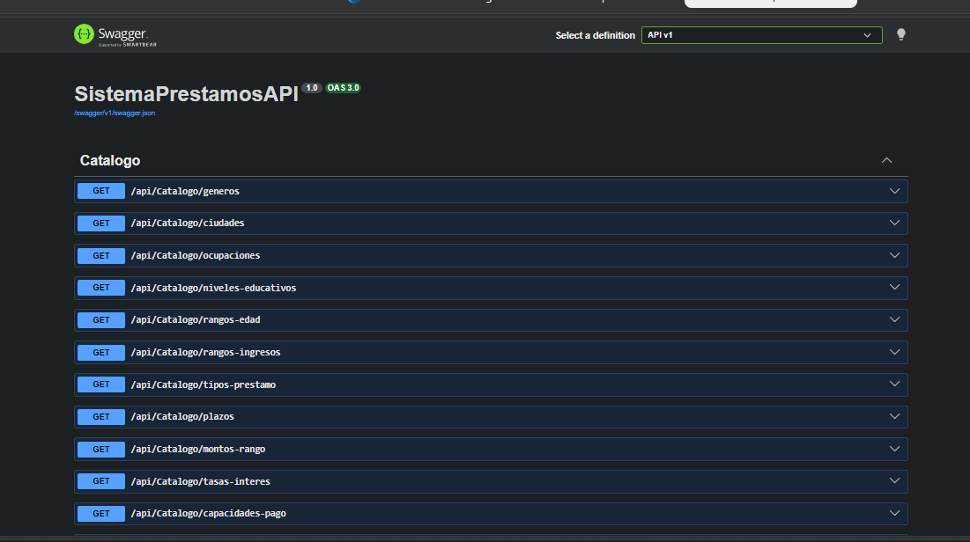

3.3 Configuración de Web Forms
PASO 1. Abrir Web Forms
Abra SistemaPrestamosWeb-master.
PASO 2. Revisar URL
Compruebe la URL de la API.
PASO 3. Ejecutar
Inicie Web Forms mediante IIS Express.
PASO 4. Verificar Login
Abra la pantalla de inicio de sesión.
SALIDA | La instalación está lista cuando Login carga y Web Forms puede comunicarse con la API.

4. Interfaz de Usuario
La interfaz se organiza alrededor de un Dashboard y un menú lateral. Las opciones dependen del rol.
Elemento | Función
Login | Autentica al usuario.
Dashboard | Presenta información y opciones.
Nueva Encuesta | Registra una encuesta.
Gestionar Encuestas | Administra encuestas según permisos.
Catálogos | Administra valores de referencia.
Usuarios | Administra usuarios según permisos.
Reportes | Consulta información y gráficos.
Cerrar Sesión | Finaliza la sesión.

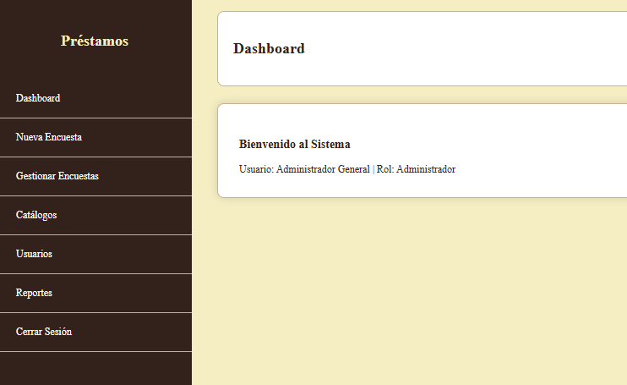

4.1 Señales del manual
Señal | Uso
PASO | Acción concreta.
ÉXITO / SALIDA | Resultado esperado.
ADVERTENCIA | Situación que requiere atención.
ERROR | Fallo o validación.
CAPTURA REQUERIDA | Lugar para una imagen real.
ROL | Usuario autorizado.

5. Funciones y Características
Módulo | Administrador | Encuestador | Consultor
Dashboard | Sí | Sí | Sí
Nueva Encuesta | Sí | Sí | Sí
Gestión de Encuestas | Sí | No | No
Gestión de Catálogos | Sí | No | No
Gestión de Usuarios | Sí | No | No
Reportes | Sí | No | Sí
Cerrar Sesión | Sí | Sí | Sí

6. Guía de Uso
Cada procedimiento sigue la plantilla de funcionamiento: Módulo, Descripción, Entrada, Captura, Pasos y Salida.

6.1 Inicio de sesión
Campo | Contenido
Módulo | Inicio de sesión
Descripción | Autentica al usuario.
Entrada | Usuario y contraseña.
Captura | Pantalla Login.
Pasos | Ingresar credenciales y presionar Ingresar.
Salida | Dashboard según rol.

PASO 1. Abrir Login
Abra la aplicación.
PASO 2. Ingresar usuario
Escriba el nombre de usuario.
PASO 3. Ingresar contraseña
Escriba la contraseña.
PASO 4. Presionar Ingresar
Seleccione el botón.
ÉXITO | Credenciales válidas: se crea la sesión y se muestra el Dashboard.

ERROR | Credenciales inválidas: se rechaza el acceso y se muestra un mensaje.

6.2 Dashboard
Campo | Contenido
Módulo | Dashboard
Descripción | Pantalla principal posterior a autenticación.
Entrada | Sesión autenticada.
Captura | Dashboard real.
Pasos | Verificar usuario, rol y seleccionar módulo.
Salida | Acceso a funciones autorizadas.

PASO 1. Verificar usuario
Compruebe usuario y rol.
PASO 2. Revisar menú
Compruebe las opciones permitidas.
PASO 3. Seleccionar módulo
Presione la opción requerida.
Figura de Rol de administrador
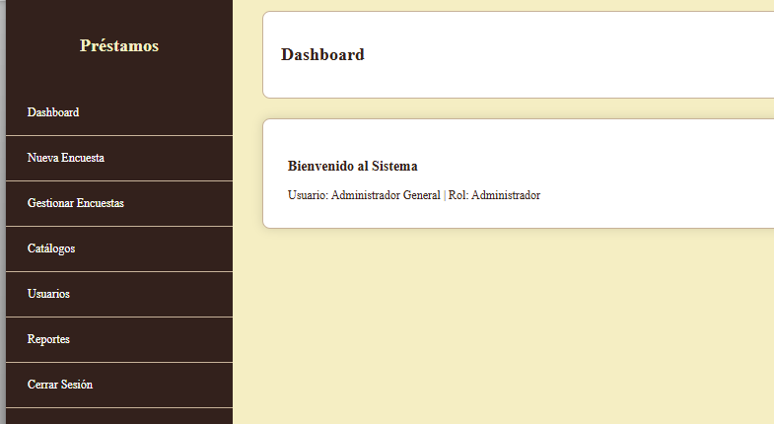
Figura de Rol de consultor
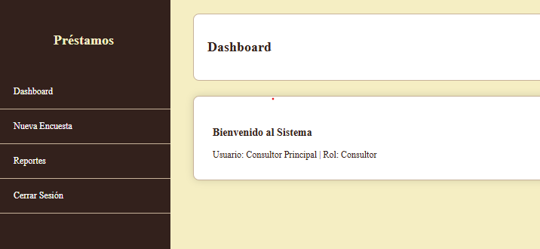
Figura de Rol de encuestador
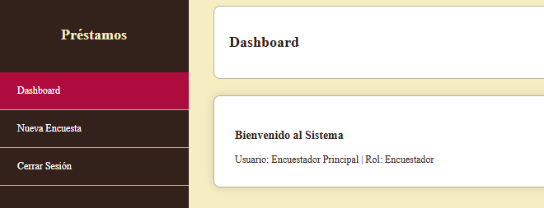

6.3 Nueva Encuesta
Campo | Contenido
Módulo | Nueva Encuesta
Descripción | Registra una encuesta.
Entrada | Datos personales, préstamo, historial y preferencias.
Captura | Formulario completo.
Pasos | Completar las 20 preguntas y guardar.
Salida | Encuesta creada.

No. | Pregunta/campo | Entrada
1 | Nombre completo | Texto
2 | Correo electrónico | Texto
3 | Número de teléfono | Texto
4 | Género | Selección
5 | Rango de edad | Lista
6 | Nivel educativo | Lista
7 | Rango de ingresos mensuales | Lista
8 | Ciudad de residencia | Lista
9 | Ocupación actual | Lista
10 | Tipo de préstamo | Lista
11 | Monto aproximado solicitado | Lista
12 | Plazo preferido | Lista
13 | Tasa de interés anual aceptable | Lista
14 | Capacidad de pago mensual | Lista
15 | Préstamos anteriores | Selección
16 | Morosidad en préstamo anterior | Sí/No
17 | Medio preferido de contratación | Selección múltiple
18 | Trámite completamente digital | Sí/No
19 | Factor más importante al solicitar préstamo | Lista
20 | Observación adicional | Texto largo

Ejemplo de datos para una prueba:
Campo | Ejemplo
Nombre | Juan Pérez
Correo | juan.perez@example.com
Teléfono | 8888-8888
Género | Masculino
Rango de edad | 26–35
Nivel educativo | Universitario
Tipo de préstamo | Personal
Monto | ₡2.000.000
Plazo | 60 meses

PASO 1. Abrir Nueva Encuesta
Seleccione Nueva Encuesta.
PASO 2. Completar datos personales
Ingrese la información solicitada.
PASO 3. Completar préstamo
Seleccione tipo, monto, plazo, tasa y capacidad.
PASO 4. Completar historial y preferencias
Responda las preguntas restantes.
PASO 5. Guardar
Presione Guardar Encuesta.
ÉXITO | Se debe mostrar el mensaje correspondiente y crear el registro.

ADVERTENCIA | Se identificó que algunos valores de listas se convierten a enteros al guardar; los campos obligatorios deben validarse antes de esa conversión.

Figura 1 Formulario vacio
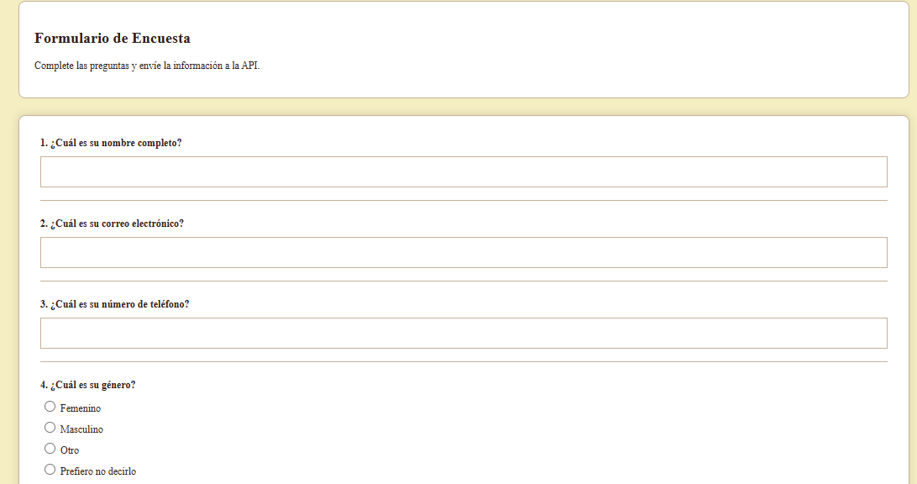
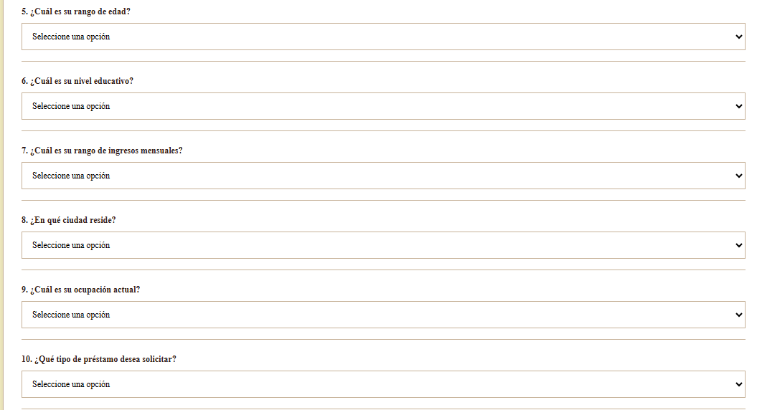
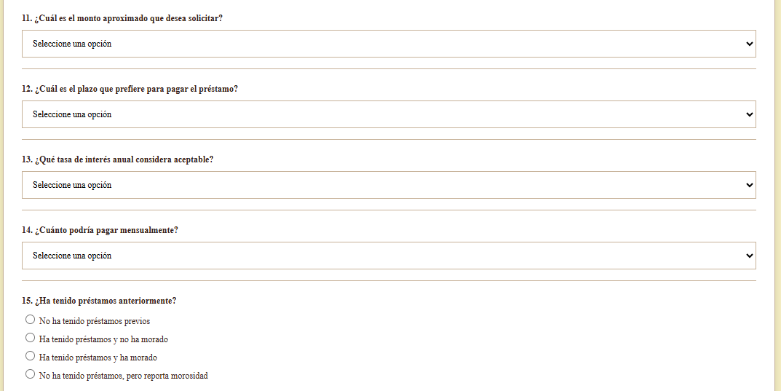
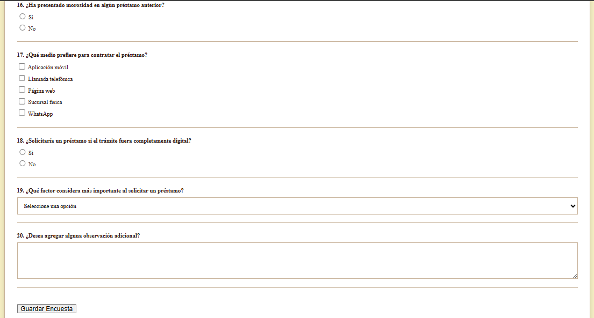

Figura 2 Formulario completo
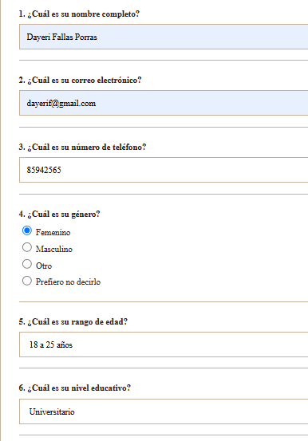
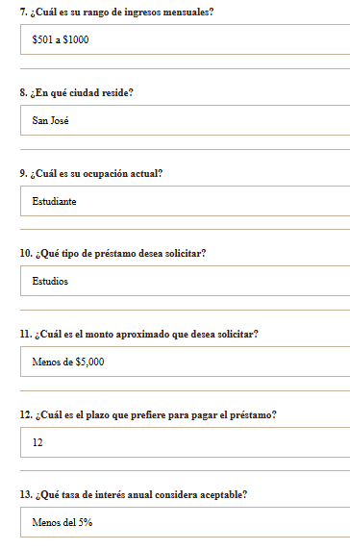
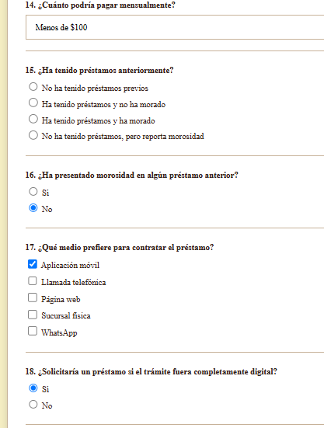
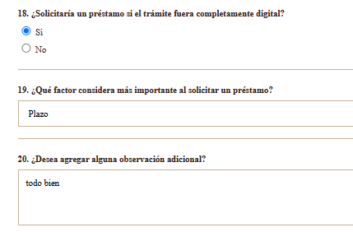
Figura 3 mensaje de éxito
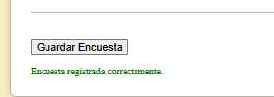

6.4 Gestión de Encuestas
Campo | Contenido
Módulo | Gestión de Encuestas
Descripción | Consulta y administra encuestas.
Entrada | Encuesta seleccionada.
Captura | Listado/formulario.
Pasos | Consultar, editar, eliminar o restaurar.
Salida | Registro actualizado o cambio de estado.

PASO 1. Consultar
Abra el módulo y revise registros.
PASO 2. Editar
Seleccione Editar, modifique y guarde.
PASO 3. Eliminar
Seleccione Eliminar y confirme.
PASO 4. Restaurar
Seleccione Restaurar en un registro eliminado.

6.5 Gestión de Catálogos
Campo | Contenido
Módulo | Gestión de Catálogos
Descripción | Administra valores de referencia.
Entrada | Valor del catálogo.
Captura | Listado/formulario.
Pasos | Crear, editar, eliminar y restaurar.
Salida | Catálogo actualizado.

Los catálogos contemplados incluyen géneros, ciudades, ocupaciones, niveles educativos, tipos de préstamo, medios de contratación, plazos, rangos de edad, rangos de ingresos, rangos de monto, tasas, capacidad de pago e historial crediticio.
PASO 1. Seleccionar catálogo
Elija el catálogo.
PASO 2. Crear
Ingrese el valor y guarde.
PASO 3. Editar
Actualice el valor.
PASO 4. Eliminar
Elimine y confirme.
PASO 5. Restaurar
Restaure un registro eliminado.
ADVERTENCIA | Respete las restricciones definidas en la base de datos.

6.6 Gestión de Usuarios
Campo | Contenido
Módulo | Gestión de Usuarios
Descripción | Administra cuentas.
Entrada | Nombre, usuario, correo, contraseña y rol.
Captura | Formulario/listado.
Pasos | Crear, editar o eliminar.
Salida | Usuario creado/actualizado.

Campo | Ejemplo
Nombre | Ana Rodríguez
Usuario | arodriguez
Correo | ana.rodriguez@example.com
Contraseña | Contraseña de prueba
Rol | Consultor

PASO 1. Abrir Usuarios
Seleccione Usuarios.
PASO 2. Crear
Complete campos y guarde.
PASO 3. Editar
Seleccione Editar y actualice.
PASO 4. Eliminar
Seleccione Eliminar y confirme.
ERROR | Nombre de usuario y correo deben respetar la unicidad; un duplicado debe ser rechazado.

Figura 1 crear usuarios
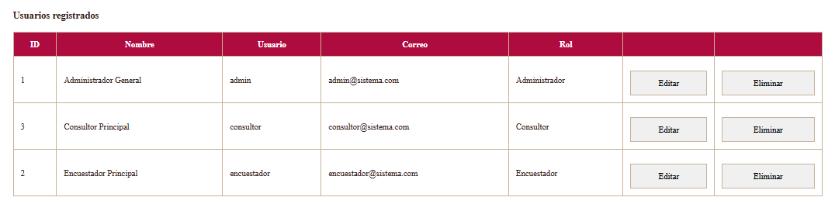

6.7 Reportes
Campo | Contenido
Módulo | Reportes
Descripción | Consulta información y gráficos.
Entrada | Reporte seleccionado.
Captura | Tabla y gráfico.
Pasos | Seleccionar, consultar y revisar.
Salida | Tabla y gráfico.

PASO 1. Abrir Reportes
Seleccione Reportes.
PASO 2. Seleccionar reporte
Elija uno de los reportes.
PASO 3. Consultar
Presione Consultar.
PASO 4. Verificar
Revise tabla y gráfico.
Rango | Cobertura
01–10 | Edad, plazo, monto, tasa, educación, medios, morosidad y capacidad.
11–20 | Relaciones de perfil, ingresos, educación, tasas, montos y pagos.
21–30 | Relaciones adicionales de tasas, plazos, edad, ingresos, morosidad, medios y perfiles.

Figura 1 Reportes
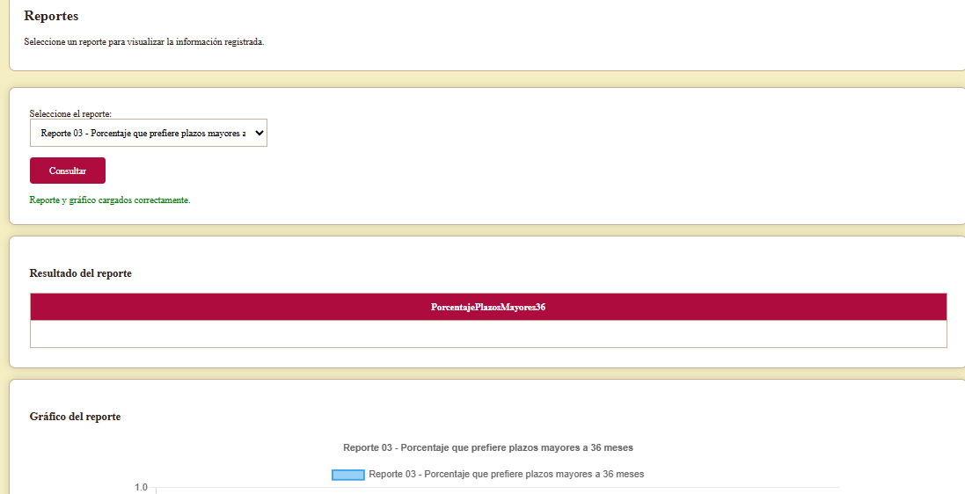
Figura 2
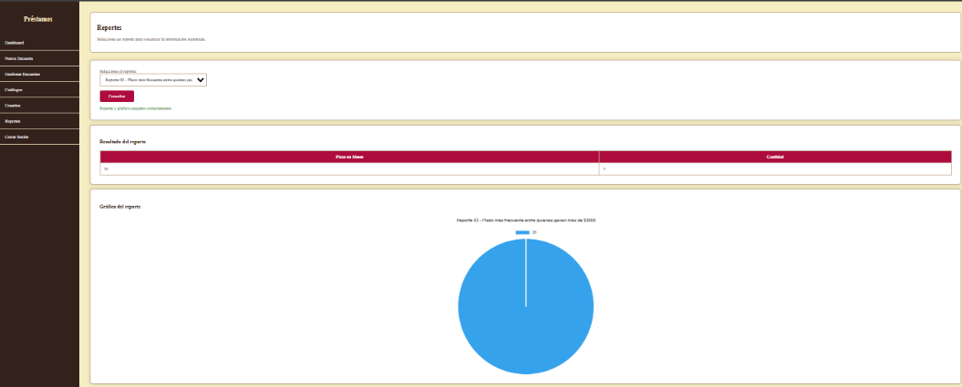
Figura 3
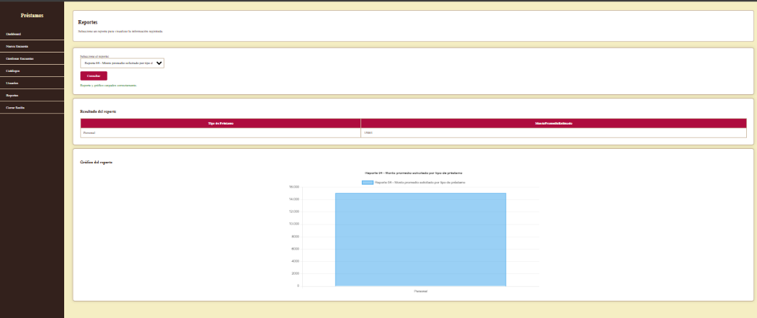

6.8 Cerrar Sesión
Campo | Contenido
Módulo | Cerrar Sesión
Descripción | Finaliza la sesión.
Entrada | Sesión activa.
Captura | Menú y Login posterior.
Pasos | Cerrar sesión y probar acceso protegido.
Salida | Sesión finalizada.

PASO 1. Seleccionar Cerrar Sesión
Presione la opción.
PASO 2. Verificar Login
Compruebe el retorno a Login.
PASO 3. Probar página protegida
Intente acceder sin autenticarse.
ÉXITO | Las páginas protegidas deben requerir autenticación nuevamente.

7. Solución de Problemas
Problema | Causa posible | Solución
Login no permite acceso | Credenciales inválidas. | Verificar usuario y contraseña.
API no responde | API detenida o URL incorrecta. | Iniciar API y verificar configuración.
Encuesta no carga | Problema de API/catálogos. | Comprobar API y catálogos.
Error al guardar | Campo requerido o dato inválido. | Completar campos y validar.
Módulo no aparece | Rol sin permiso. | Verificar rol.
Usuario duplicado | Usuario/correo existente. | Usar valor único.
Reporte sin datos | No hay registros aplicables. | Registrar datos de prueba.
No puede restaurar | Registro no eliminado. | Verificar estado.

IMPORTANTE | Para soporte, registrar módulo, pasos, mensaje exacto y captura.

8. Mantenimiento y Actualizaciones
- Respaldar la base de datos antes de cambios.
- Probar cambios en desarrollo.
- Verificar compatibilidad Web Forms–API–SQL Server.
- Actualizar URL/puerto si cambia el ambiente.
- Ejecutar pruebas de Login, encuesta, CRUD, roles y reportes después de cambios.
- Actualizar este manual cuando cambien módulos, campos, roles o reportes.
- Conservar evidencias de las pruebas realizadas.

9. Soporte Técnico
Para esta entrega académica, el soporte corresponde al equipo del proyecto y al docente. Al reportar un problema, proporcionar:
Dato | Ejemplo
Módulo | Nueva Encuesta
Usuario/Rol | Consultor
Fecha/hora | Fecha de ejecución
Pasos | Abrí Nueva Encuesta y presioné Guardar.
Mensaje | Texto exacto
Evidencia | Captura
Ambiente | API/Web Forms

10. Glosario
Término | Definición
API | Servicio que procesa solicitudes.
ASP.NET Core | Tecnología usada para la API.
Web Forms | Tecnología usada para la aplicación web.
SQL Server | Gestor de base de datos.
CRUD | Crear, Consultar/Leer, Actualizar y Eliminar.
Dashboard | Pantalla principal tras autenticación.
Catálogo | Valores de referencia.
Rol | Perfil que determina funciones.
Eliminación lógica | Desactivación mediante cambio de estado.
Reporte | Consulta de información procesada.
Evidencia | Captura o registro que demuestra una actividad.
Sesión | Estado de autenticación del usuario.

ID | Evidencia | Qué debe mostrar
E-01 | Login | Pantalla de inicio.
E-02 | Login exitoso | Dashboard.
E-03 | Permisos | Menú de cada rol.
E-04 | Nueva Encuesta | Formulario.
E-05 | Encuesta completa | Datos de prueba.
E-06 | Registro exitoso | Mensaje posterior al guardado.
E-07 | Validación | Campo obligatorio y mensaje.
E-08 | Gestión de Encuestas | Listado y acciones.
E-09 | Editar | Antes/después.
E-10 | Eliminar/Restaurar | Cambio de estado.
E-11 | Catálogos | CRUD.
E-12 | Usuarios | CRUD.
E-13 | Duplicidad | Rechazo de duplicado.
E-14 | Reportes 01–10 | Tabla y gráfico.
E-15 | Reportes 11–20 | Tabla y gráfico.
E-16 | Reportes 21–30 | Tabla y gráfico.
E-17 | Cerrar Sesión | Login y bloqueo de página protegida.

